易班熊的暑期时光
炎热又漫长的暑假里，易班熊当然坐不住了，和朋友出门开开心心地来到了国际旅游岛——海南，领略了一番热带风光。
今年四月，各国领导人来到海南博鳌参加2018年会，易班熊和它的朋友们慕名而来参观闻名的博鳌会址。
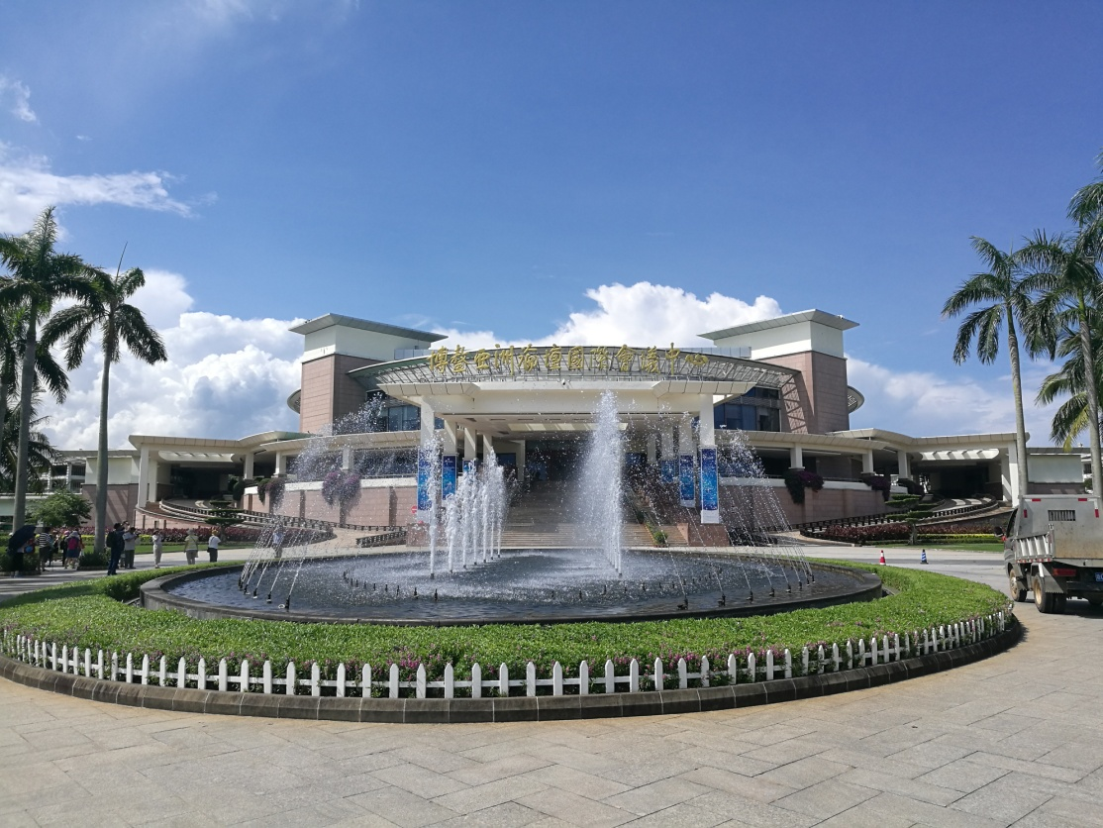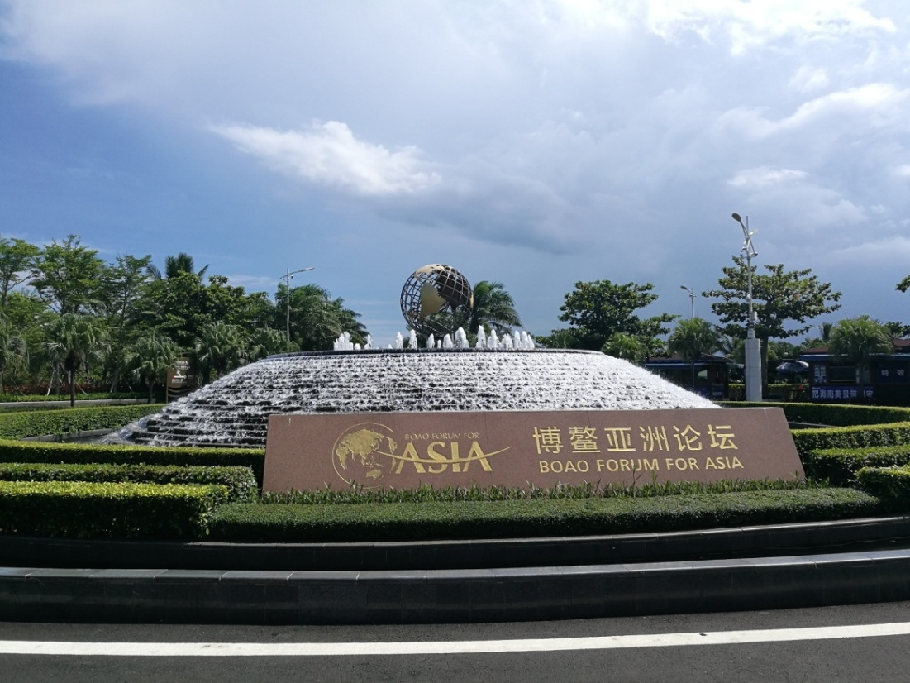

在门口，易班熊就忍不住啧啧赞叹起会址的雄伟和宏大：“不愧是领导人们商讨合作的地方！”
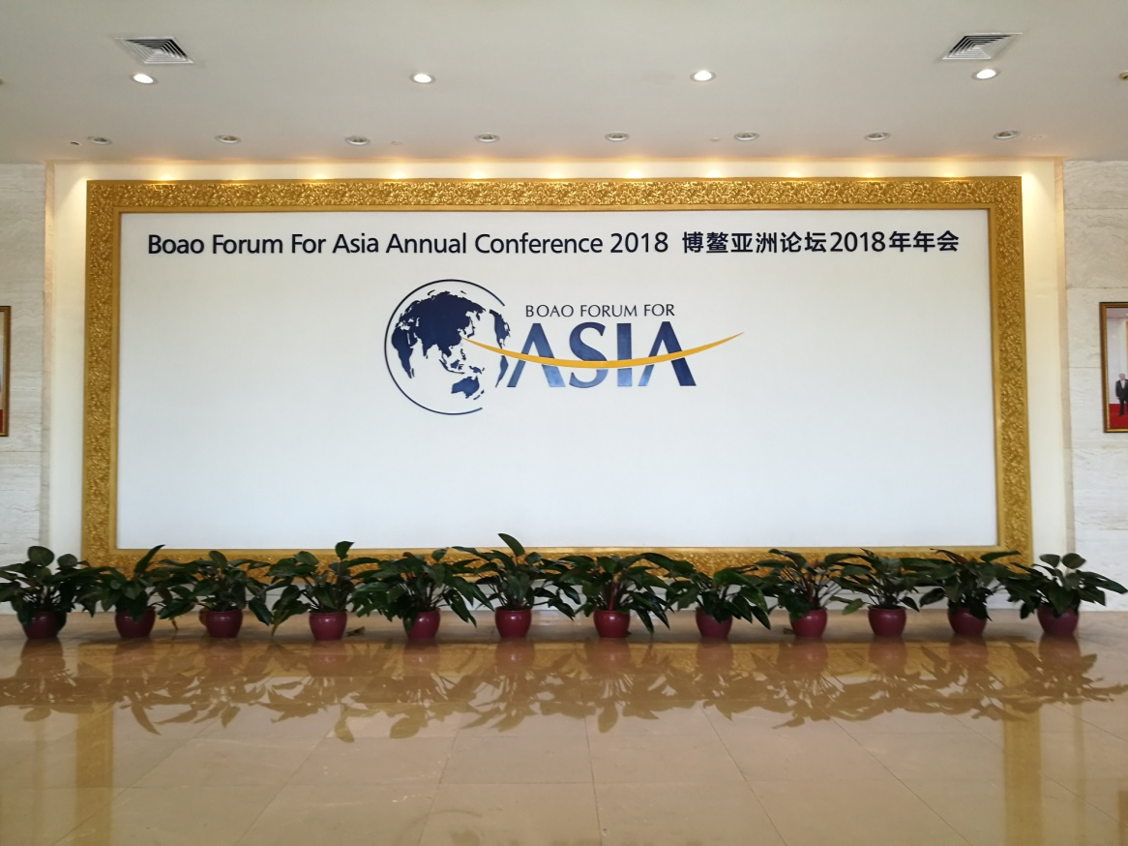
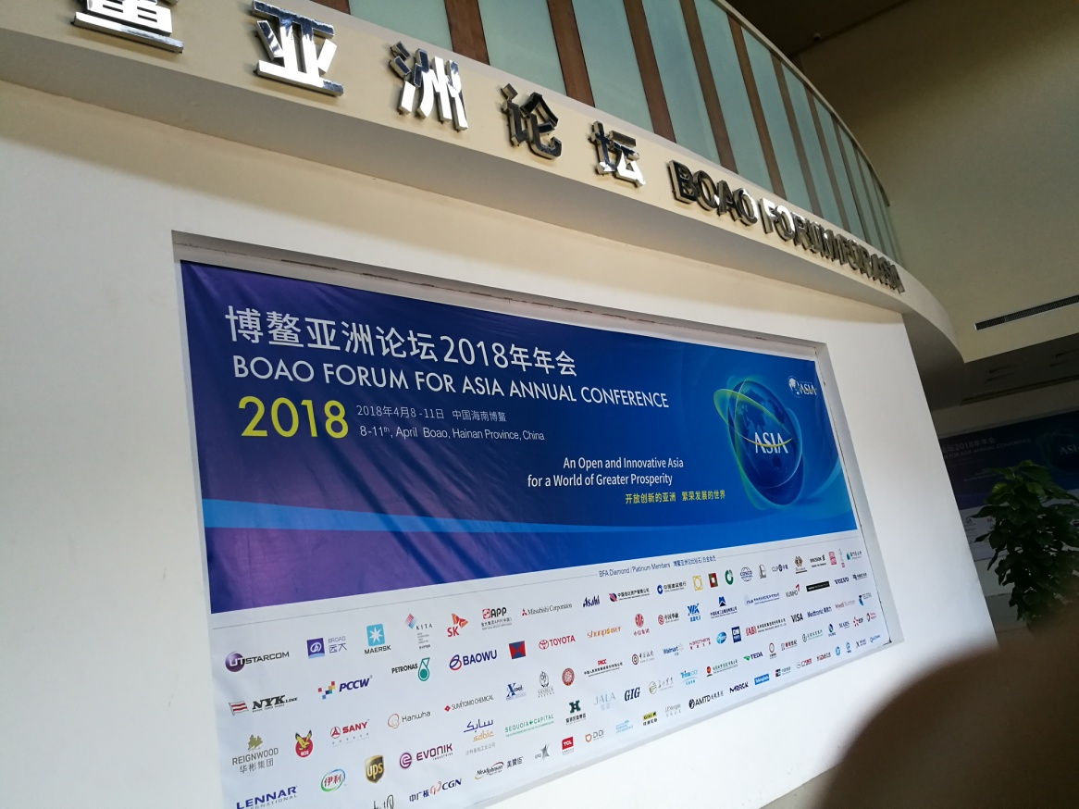

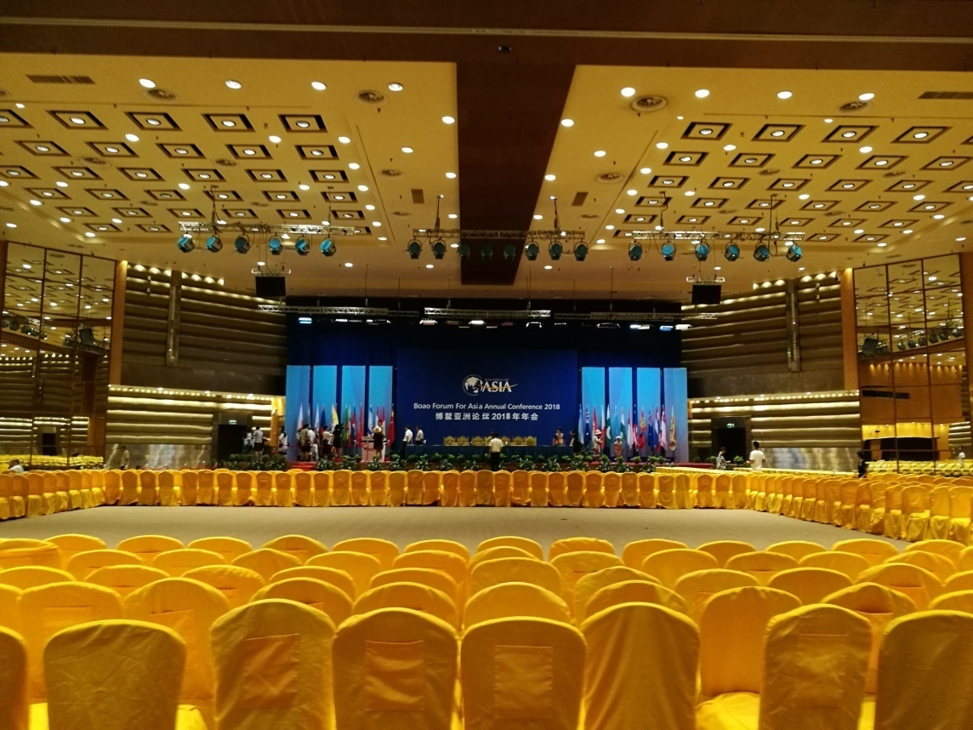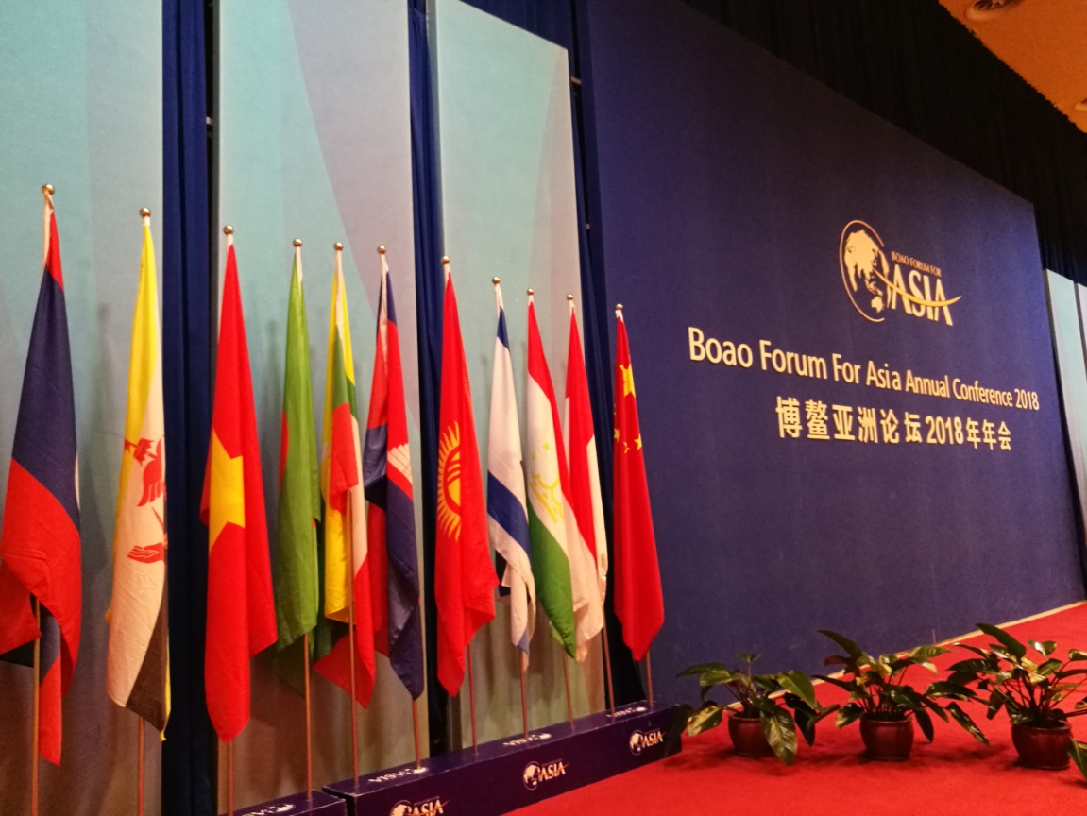
顺着大门进入会议中心内部，易班熊忍不住又一次惊叹，磅礴大气，又金碧辉煌，看起来很是气派。一想到这是领导人们开会的地方，易班熊就不由自主地保持安静，敬畏之情油然而生。内部冷气很足，易班熊和朋友们都舒服的不想出来了！

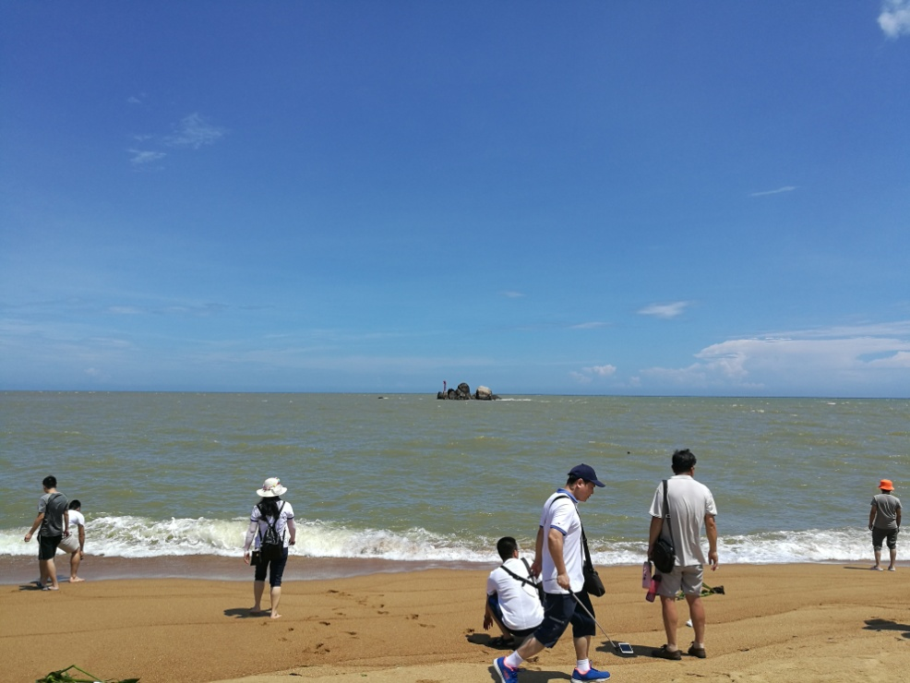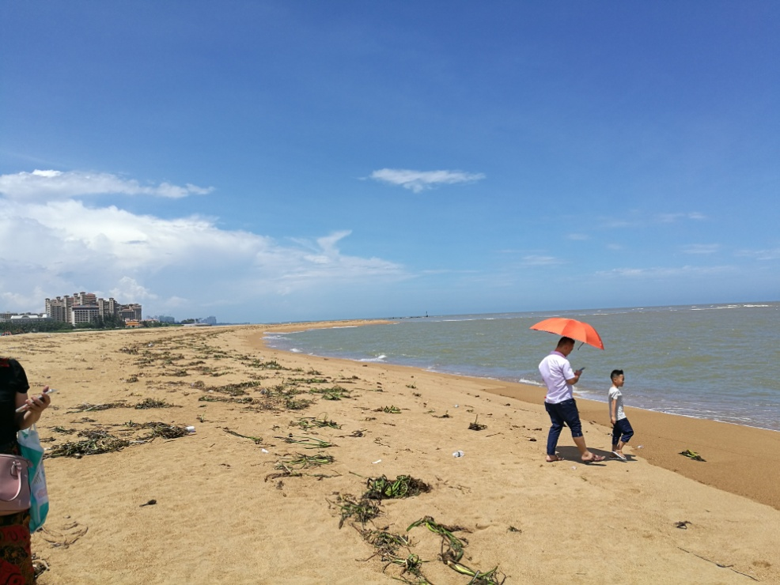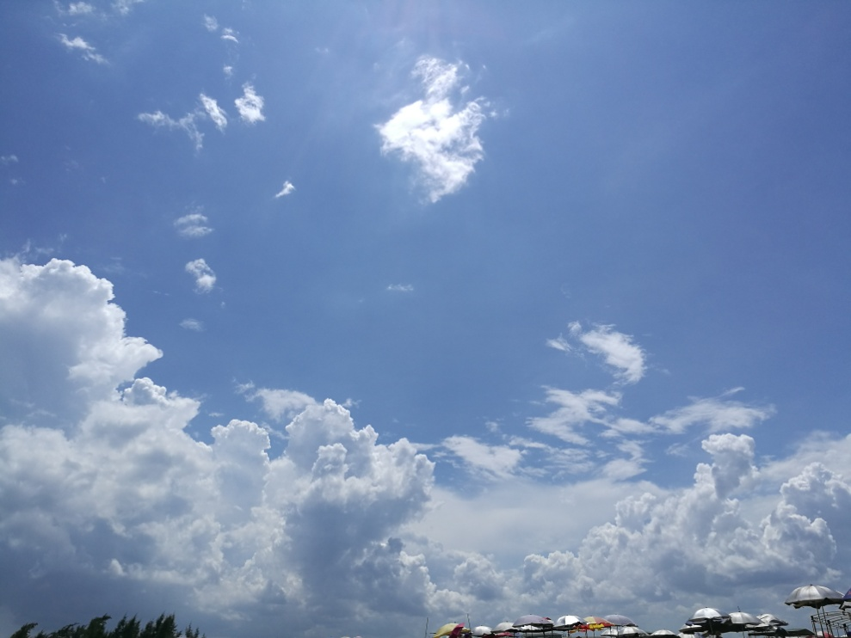

出了会议中心，易班熊和朋友们顶着热带地区的炎炎烈日来到了博鳌地区的有名的玉带滩。易班熊还特意了解过，这是载入吉尼斯记录的最长沙滩半岛之一，过了这个滩，便是中国最南边广阔的南海地区。易班熊站在滩上，想到自己眺望着的是充满宝藏的南海边疆，既兴奋又激动。
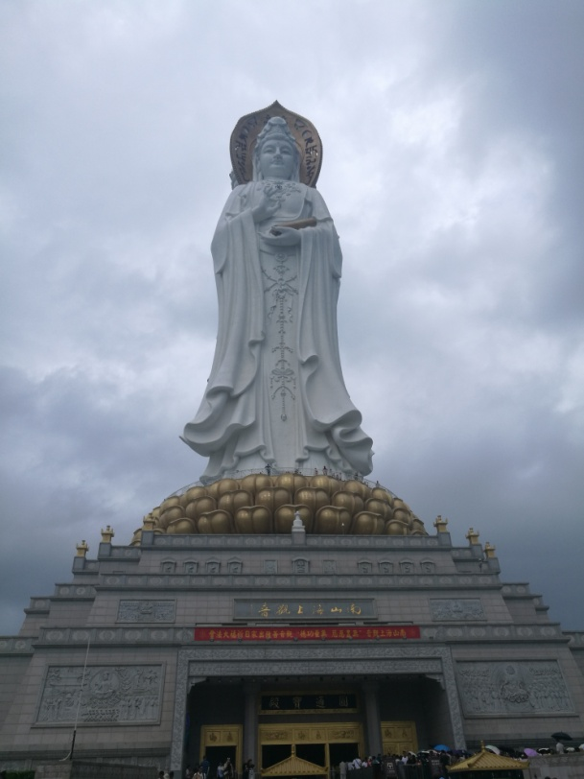
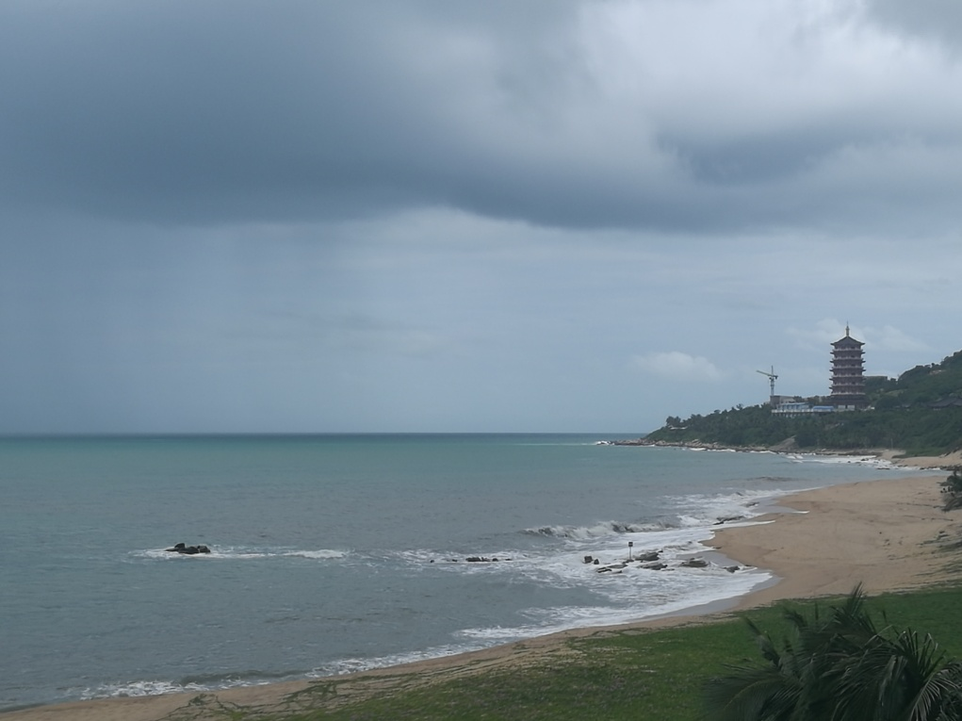
离开博鳌，易班熊和朋友们最后去到了三亚有名的南山海上观音。神圣的又高大的观音塑像让易班熊充满虔诚与敬畏之情，也跟着其他的人们一样，许了自己的愿望。再一次近距离看着南海，远处水光接天，让易班熊和朋友们心情十分舒畅。
最后，在咸湿又温凉的海风的吹拂下，易班熊和朋友们开心又满足地结束了海岛之旅，意犹未尽的踏上了回家的路途。

